天津市专业技术人员职称管理信息系统操作手册
（普通单位用户）

2.3 普通单位用户操作说明
普通单位用户在本系统中指，除去呈报单位的其他单位账户。普通单位账号由自己的直接上级单位分配，登录账号即可办理相关业务，以下对普通单位用户的各项功能和操作进行详细说明。

2.3.1 单位用户登录

2.3.1.1 功能说明
普通单位账号由自己的直属上级单位分配，初始密码为统一默认密码，不能有效保证账户安全，请用户及时修改。

2.3.1.2 操作说明
本系统网址为http://job.hrss.tj.gov.cn/rsrc/tjwb/mainframe/logindg.html，推荐使用IE10及以上版本和谷歌浏览器。
单位用户进入本系统，点击“单位业务”入口（如图2.3.01），即可进入账户登录页面（如图2.3.02），在本页依次录入专技处分配的账号、密码，输入正确的图片验证码，点击“立即登录”即可完成登录。
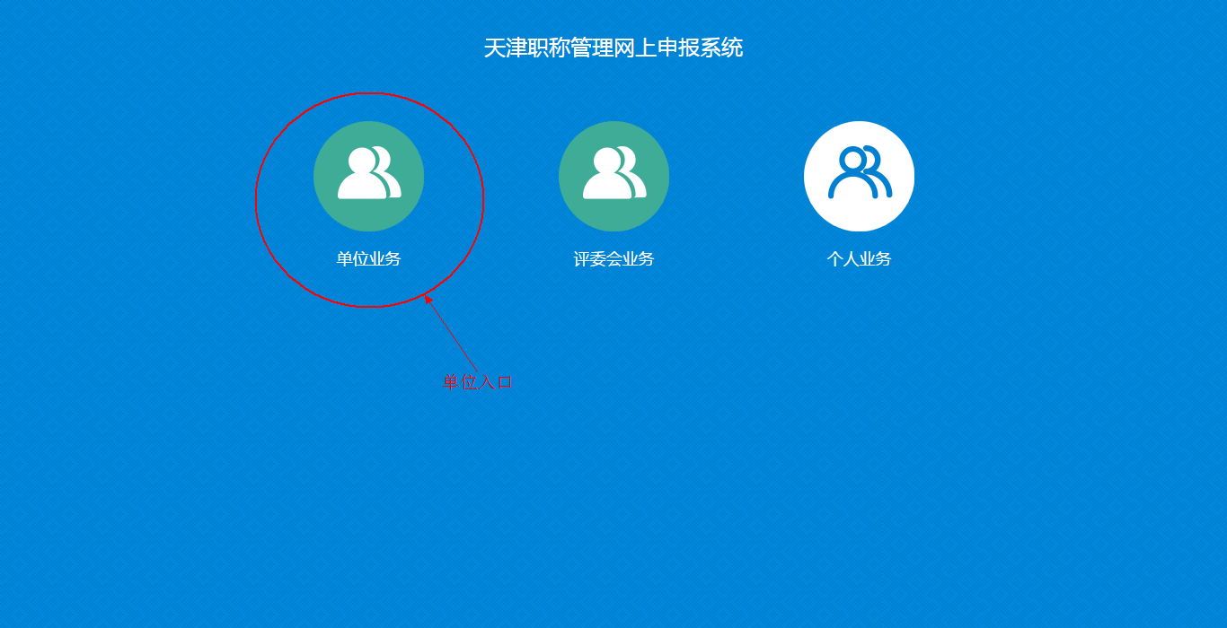
图2.3.01
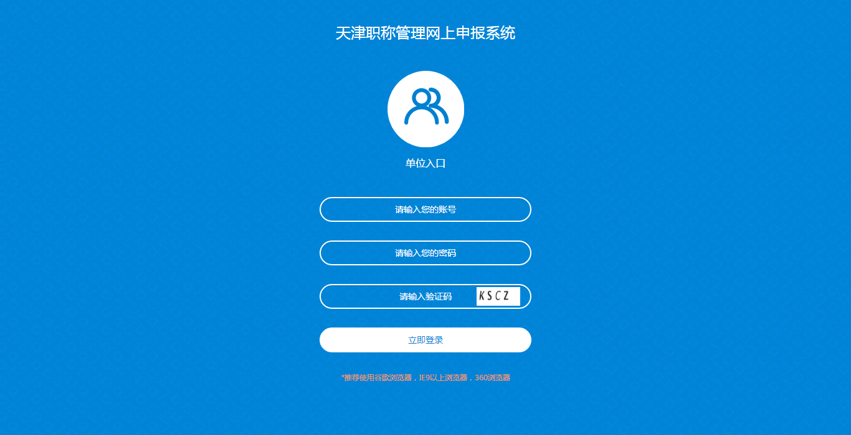
图2.3.02
单位用户首次登录请及时修改密码。密码修改操作方式如下：
用户成功登录后进入单位主页如图2.3.03，点击右上角单位名称（例如：图中点击天津中环电子信息集团有限公司），可弹出如图2.3.03标示的下拉菜单（在此点击单位名称菜单消失），点击“修改密码”，可弹出如图2.3.04所示修改密码窗口，用户在本窗口填写原密码，输入新密码并确认新密码，点击“保存”，系统将提示修改密码成功。
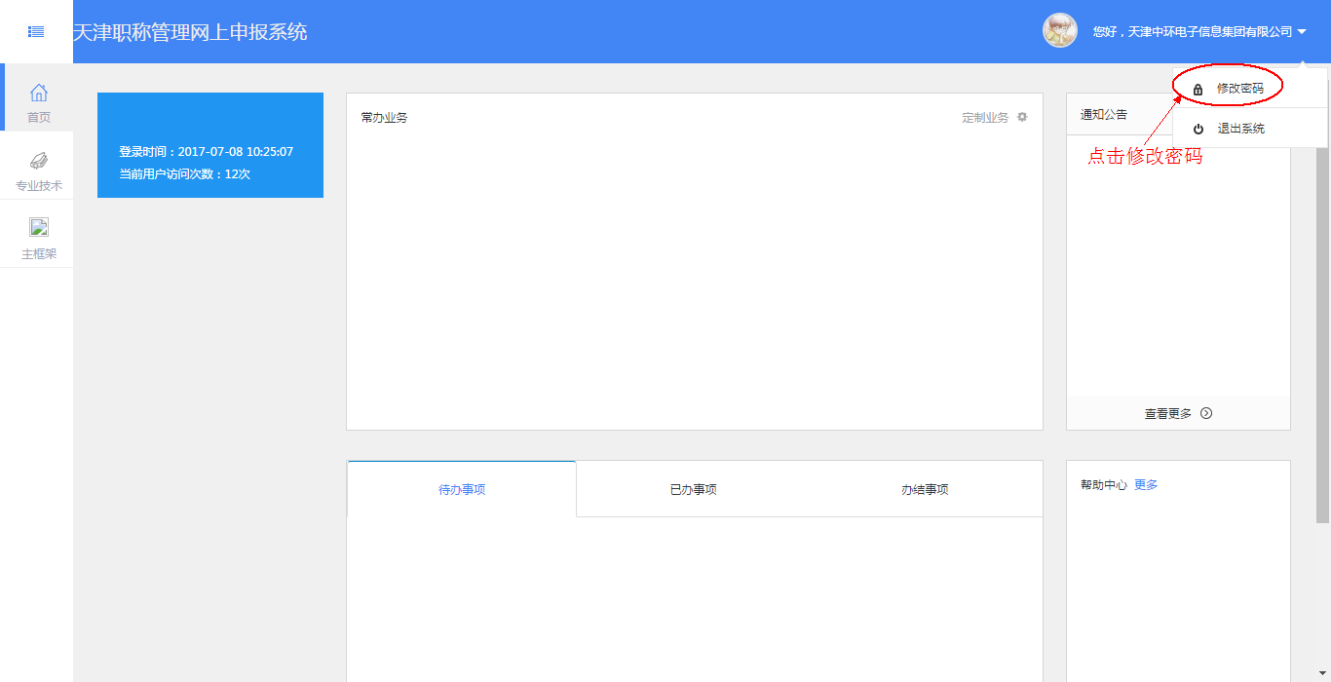
图2.3.03
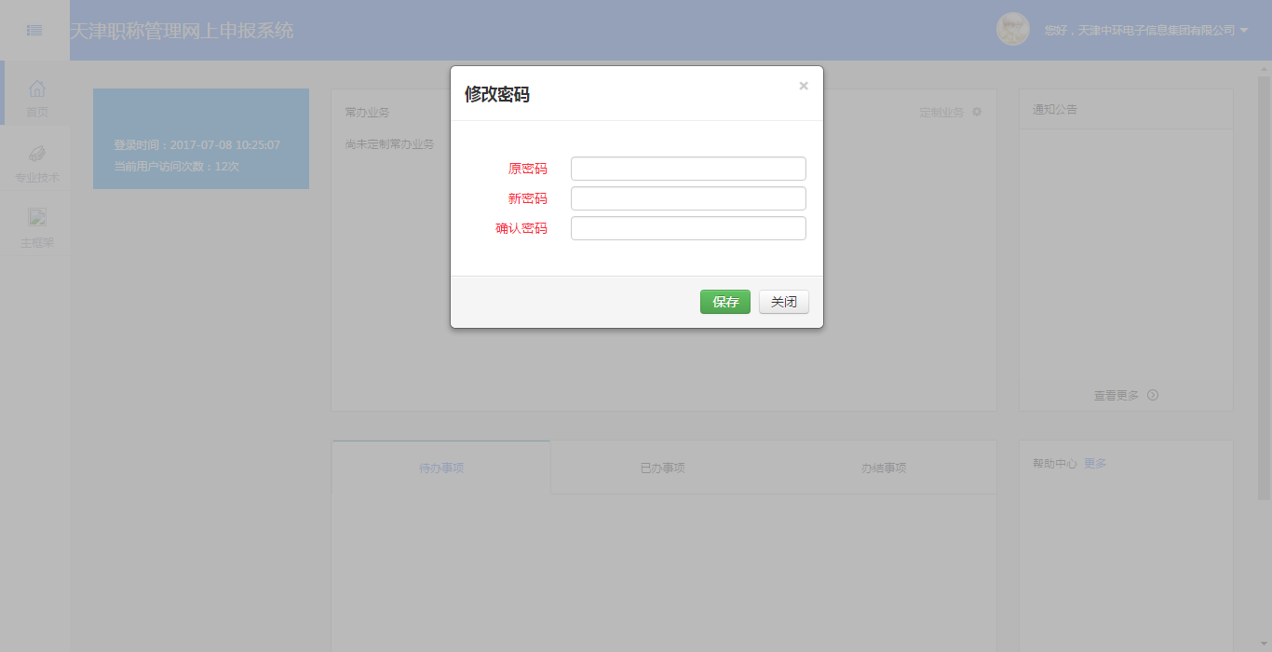
图2.3.04

2.3.1.3 注意事项
1、用户首次登录请自行修改密码。
2、请妥善保存修改后的密码，若密码遗失，请联系直接上级主管单位重置密码。

2.3.2 单位信息维护

2.3.2.1 功能说明
上级单位为单位用户分派账号时，仅为单位维护单位名称、是否人力资源服务机构等基本信息，各单位用户在办理业务之前，需首先完善本单位的详细信息。需完善的内容包括：统一社会信用代码、单位性质、单位规模、单位人数、专业技术人员数（其中正高级、副高级、中级、助理级、员级、未取得职称人员具体人数需分别根据实际情况填写）、至少填写一个联系人和联系电话。

2.3.2.2 操作说明
登录成功的单位用户，进入主页如图2.3.05，点击页面左侧“专业技术”按钮，系统将弹出图中灰色部分菜单栏，选择“职称管理”，点击“单位信息维护”，即可进入单位信息维护页面，如图2.3.06。
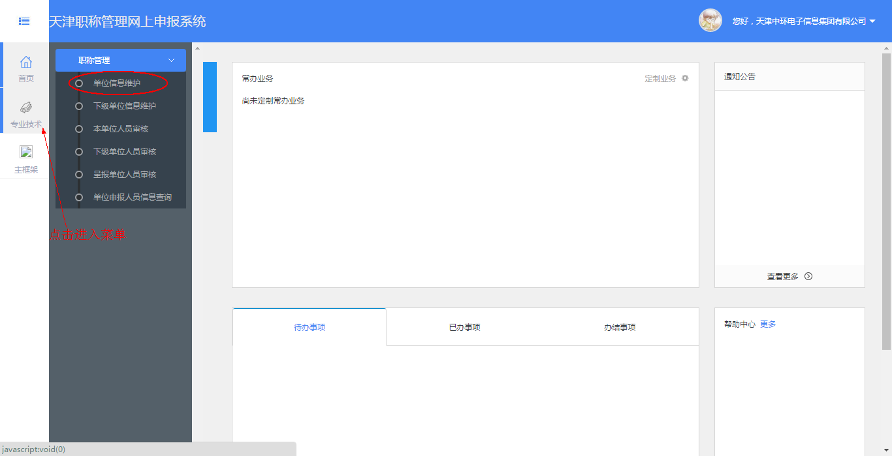
图2.3.05
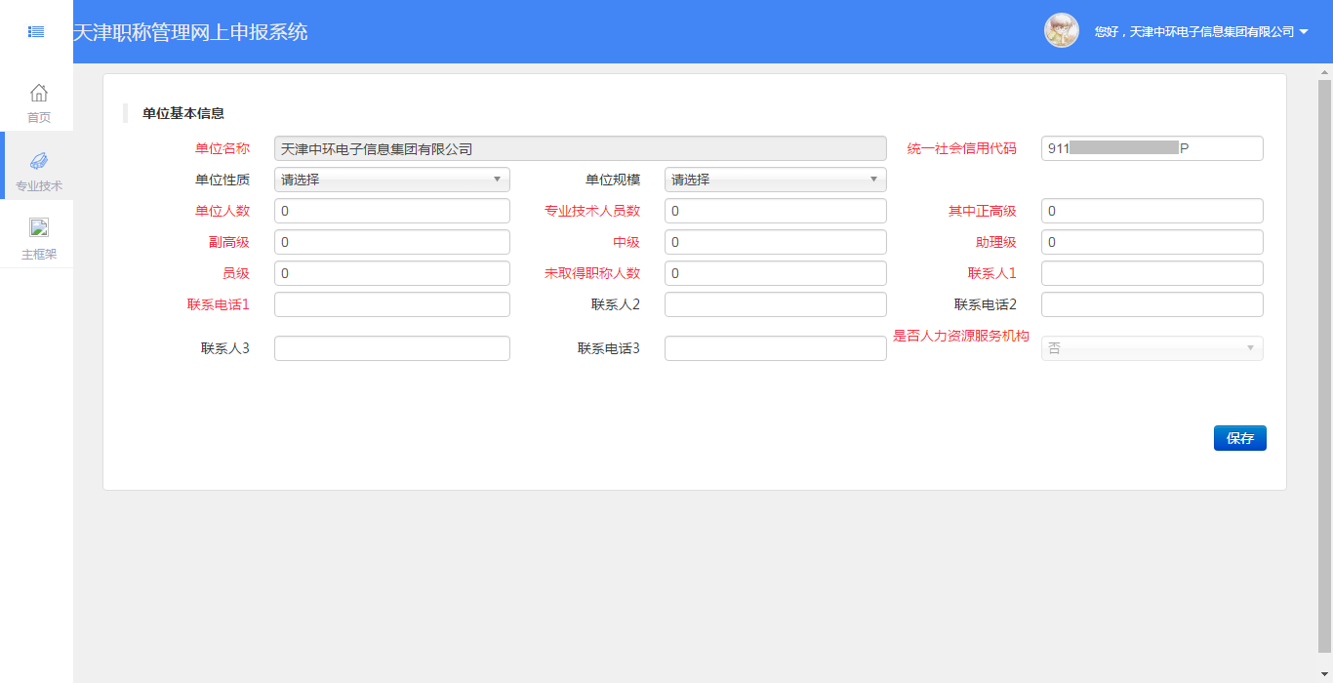
图2.3.06
本页标题为红色的为必录项，用户依次根据实际情况录入，确认无误后点击右下角“保存”按钮即可。其中单位名称、是否人力资源服务机构为上级单位在分配账号时统一维护，无需单位用户填写，若用户发现上述信息有误，可联系直属上级单位修改。
以上单位详细信息发生变动时，单位用户应及时修改，修改方式同首次维护方式，进入如图页面直接修改，无误后点击“保存”按钮即可。

2.3.2.3 注意事项
1、单位名称、是否人力资源服务机构由上级单位在分配账号时维护，各单位无法自行修改，如需修改，则需与直属上级单位联系。
2、单位性质栏选择“公有制企业”和“非公有制企业”的单位，需选择单位规模，其他性质单位无需选择单位规模。
3、各单位获得账号之后，必须在本单位信息维护页面保存单位信息成功之后，才能使用其他功能。并且只有在本单位信息维护页面保存单位信息成功之后，个人用户才能选择此单位，否则此单位对个人用户不可见。

2.3.3 下级单位信息维护

2.3.3.1 功能说明
本系统中的单位账号，除呈报单位账号由专技处直接分配，其他单位账号均由自己的直属上级单位分配。所以此功能目的在于，本单位为自己下属一级的单位分配账号。例如：“天津某公司”为主管单位，该公司下属有“第一分公司”，则“第一分公司”，需由“天津某公司”通过下级单位信息维护功能为“第一分公司”分配账号后，“第一分公司”才能使用本系统。

2.3.3.2 操作说明
如图2.3.07，在“专业技术”目录下，选择“职称管理菜单”，点击“下级单位信息维护”，即可进入下级单位信息维护页面，如图2.3.08。
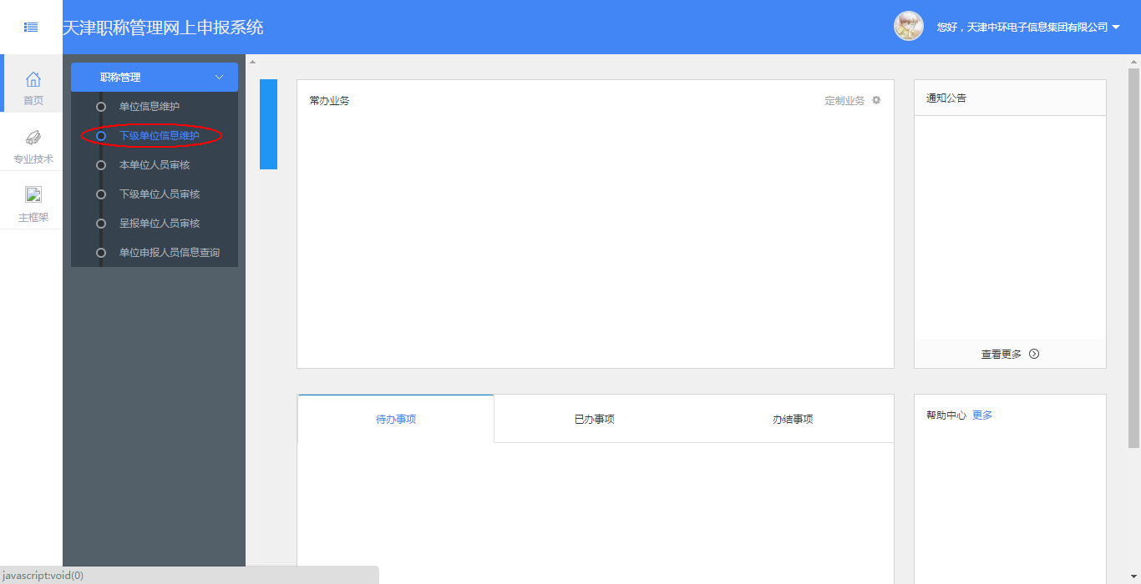
图2.3.07
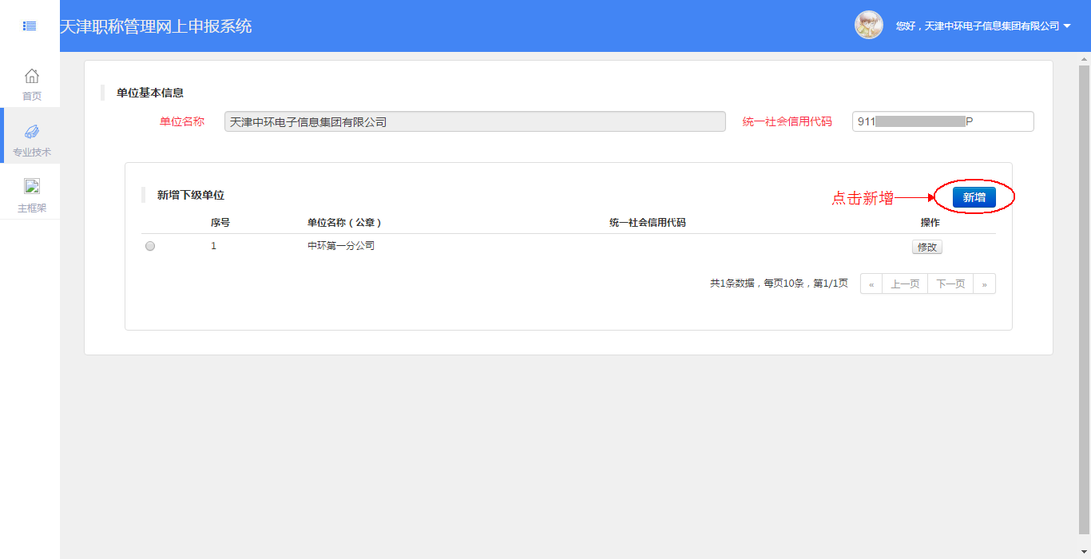
图2.3.08
点击图示新增按钮，可为下级单位分配账号，弹出如图2.3.09(1)窗口，单位用户在此窗口填写要分配账号的下级单位全称，点击回车键，若此单位相关信息已存在于数据库中，可见如图2.3.09(2)页面，点击选择，即可将统一社会信用代码自动填入，若该单位暂未录入数据库，且统一社会信用代码不掌握可不填，由下级单位在其“本单位信息维护”时自行填写。此处需根据实际情况选择该下级单位是否为人力资源服务机构，录入账号、密码，点击保存，即分配账号成功，此单位便可用此账号、密码登录本系统，进行相关业务。此页面填写完成后，一但保存，单位名称和账号便不可修改，请单位用户务必仔细填写。
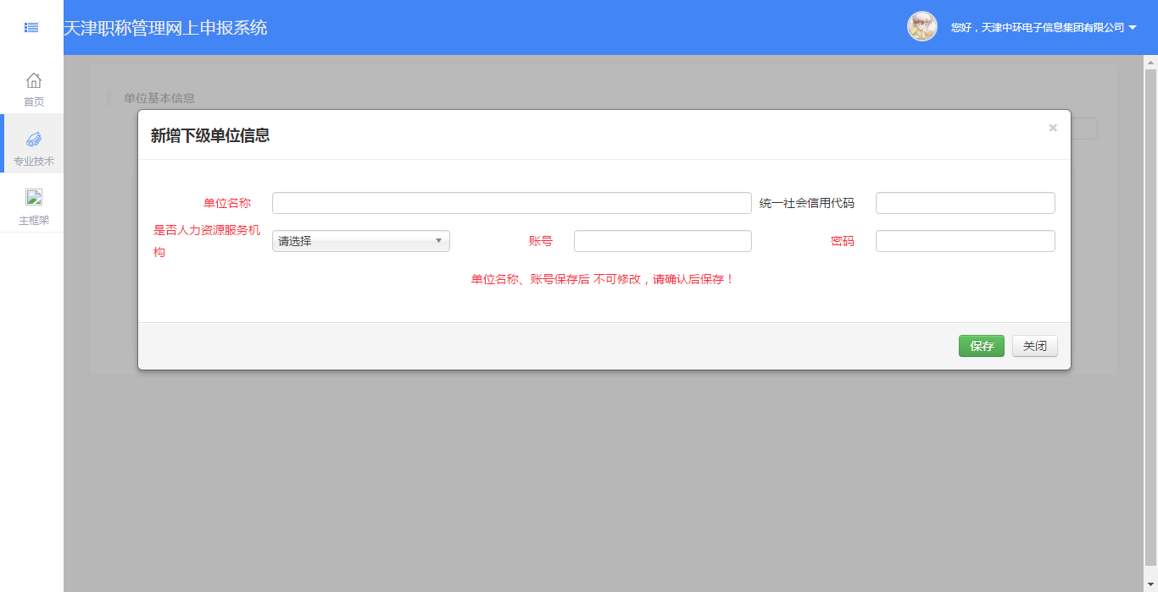
图2.3.09(1)
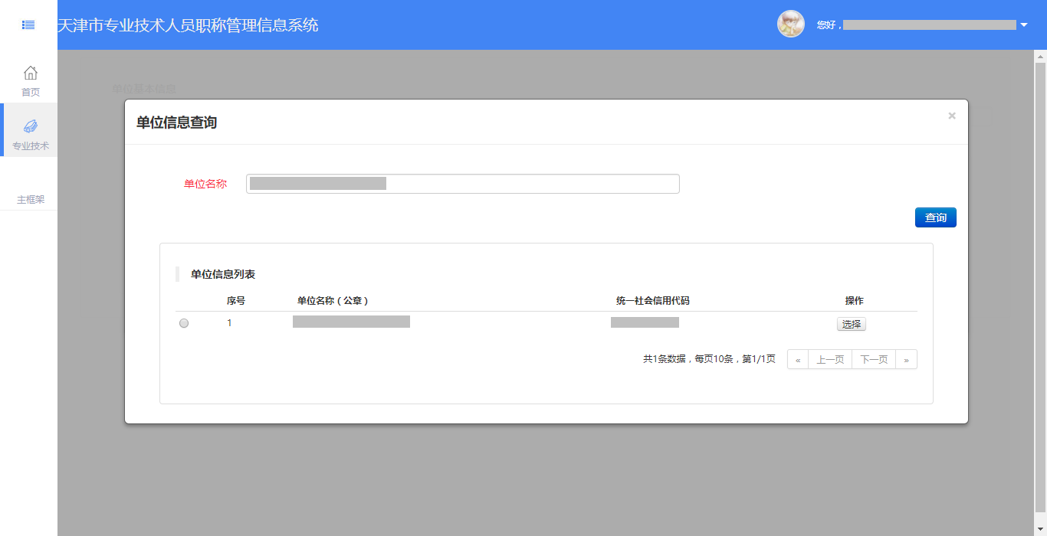
图2.3.09(2)
添加完成的单位显示如图2.3.10，若下级单位忘记密码，本单位可以点击此页标注的相应单位的“修改”按钮，便可为下级单位修改密码。
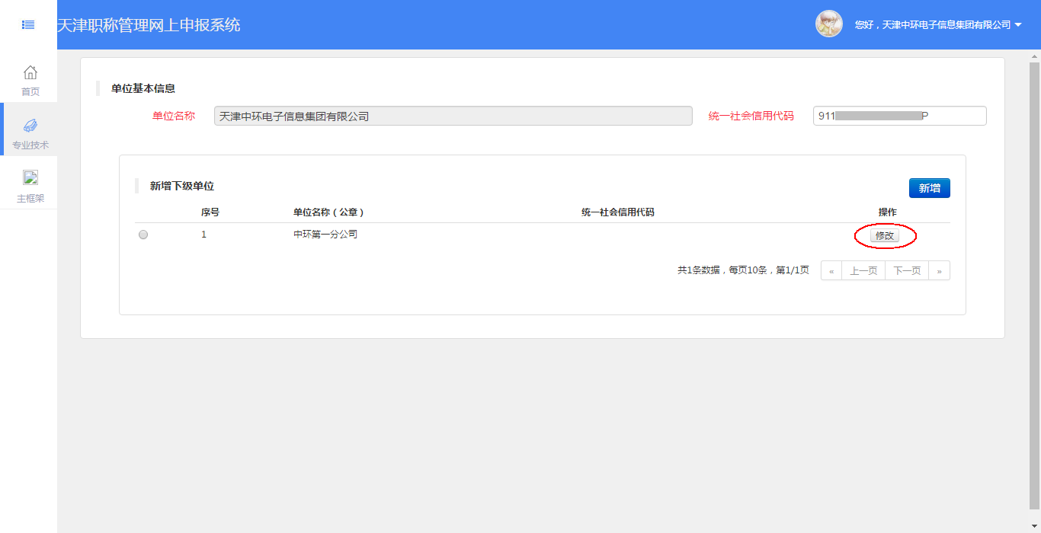
图2.3.10

2.3.3.3 注意事项
1、下级单位信息维护功能，仅用于为本单位下属一级单位分配账号、密码，本单位下属二级或二级以上单位不由本单位直接分配账号。各单位申请账号皆需向自己的直属主管单位申请，不可越级申请。呈报单位账号由专技处直接分配。
2、各单位可通过密码修改功能自行修改密码，若密码遗失可联系直接主管单位修改。
3、下级单位信息维护功能中，下级单位一但新增保存成功，单位名称和账号不可更改，且每条下级单位账号不可删除，请各单位用户认真填写。
4、为下级单位分配账号和密码时，下级单位的社会统一信用代码，若本单位不掌握，可以不填，下级单位在维护自己单位基本信息时可自行填写或修改。

2.3.4 本单位人员审核

2.3.4.1 功能说明
本单位需要网上申报职称的人员，需在本系统进行个人注册并填写个人信息，填好个人信息的人员，将选择自己所在单位，向单位提交个人申报材料。单位收到本单位人员申报材料后，需在本单位人员审核功能下对申报人提供的材料进行审核，审核内容包括人员提交材料是否全面、完整、规范，人员是否符合申报标准等。若确认以上信息符合规范，则予以通过；否则，予以不通过或退回，并注明不通过或退回原因。被退回或不通过的人员需修改相关材料和信息，重新提交所在单位审核。

2.3.4.2 操作说明
如图2.3.11，在“专业技术”目录下，选择“职称管理”，点击“本单位人员审核”，即可进入本单位人员审核页面，如图2.3.12。
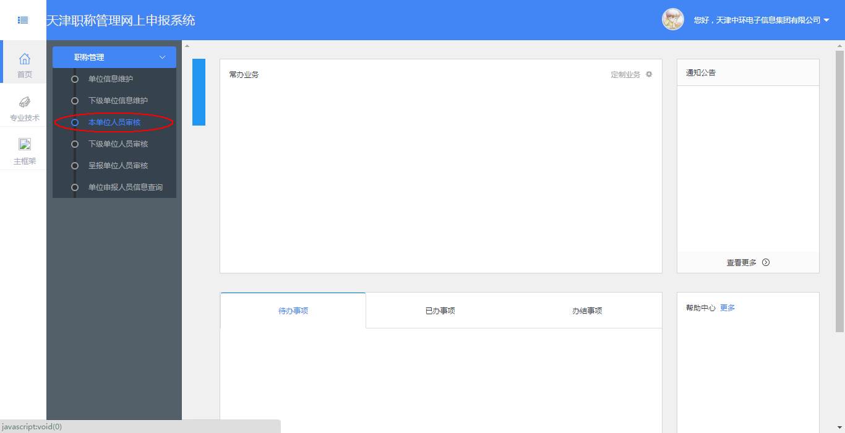
图2.3.11
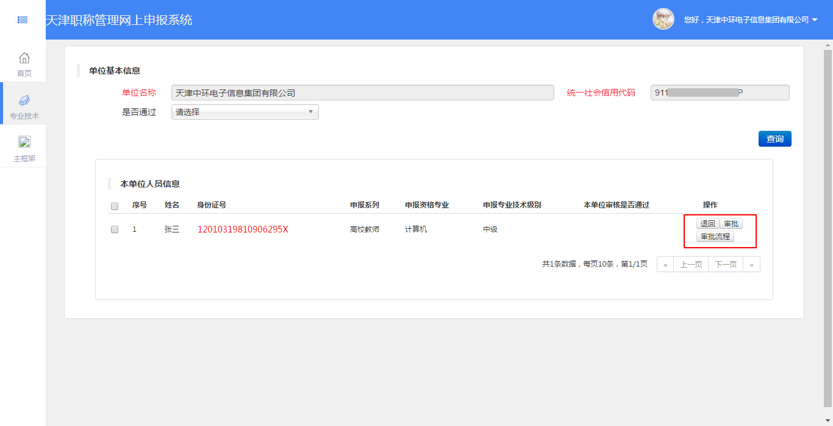
图2.3.12
本单位人员审核页面如图2.3.12，上方显示本单位名称和统一社会信用代码。用户可通过点击单位名称下方的是否通过下拉列表，选择“是”、“否”或“未审核”，然后点击蓝色“查询”按钮，便于按已审批和未审批查看人员列表。
用户在下方“本单位人员信息”列表中可查看本单位申报人员的基本信息，点击人员红色身份证号码，可以查看此人详细材料，如图2.3.13。
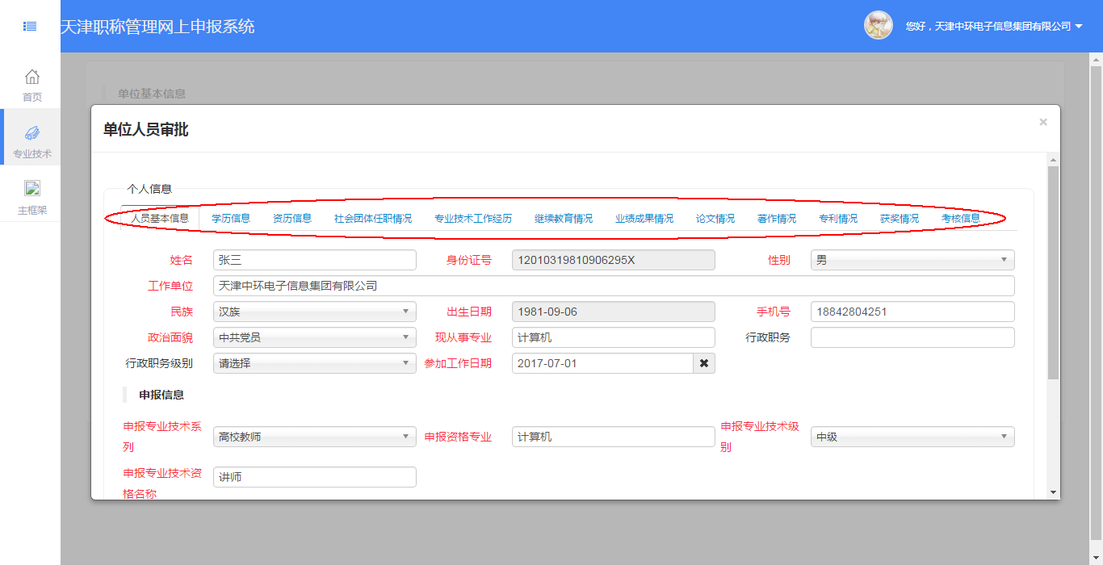
图2.3.13
个人详细信息供分为人员基本信息、学历信息、资历信息、社会团体任职情况、专业技术工作经历、继续教育情况、业绩成果情况、论文情况、著作情况、专利情况、获奖情况、考核信息等十二页，可通过点击图中标示按钮切换信息页。以下针对每页依次说明：
个人基本信息：本页显示申报人员填写的个人基本信息，单位用户可逐项核查。此页最下方如图2.3.14所示位置，有三个按钮，点击“身份证附件查看”弹出附件查看窗口，可在此查看或下载申报人员上传的身份证附件，如图2.3.15，点击“预览”可预览图片，点击“下载”下载附件到本地；点击“打印审报专业技术资格情况简表”可实现申报人员简表预览，如图2.3.16，点击右上角标示的按钮，可将简表导出为Excel或PDF格式，自行打印即可,简表打印需A3纸；点击“打印专业技术资格评审表”可预览申报人员评审表，功能与预览简表相同，可通过相同方式打印，此处不再单独描述，用户参照简表的预览打印即可。
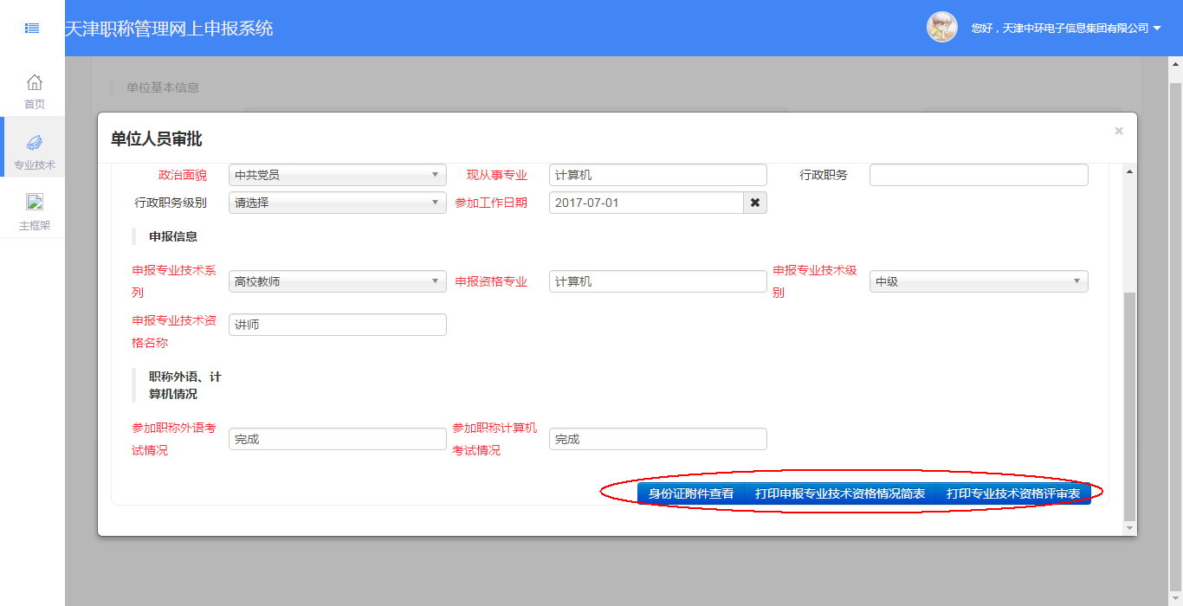
图2.3.14
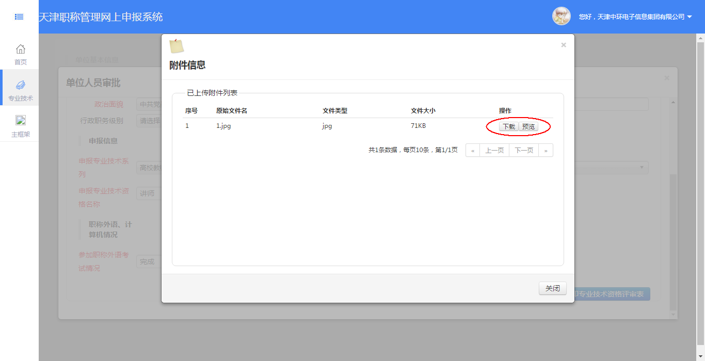
图2.3.15
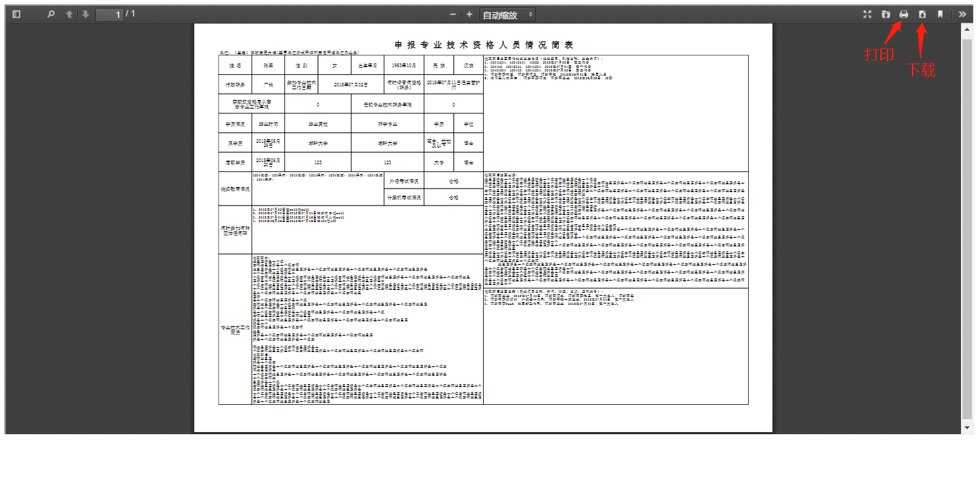
图2.3.16
学历信息：学历信息页显示申报人员填写的学历信息，如图2.3.17，点击“详细”按钮弹出对应一条学历信息的详情窗口，点击“查看附件”可以查看申报人员上传的此条学历信息相关证明材料，操作方式同基本信息页的身份证附件查看。
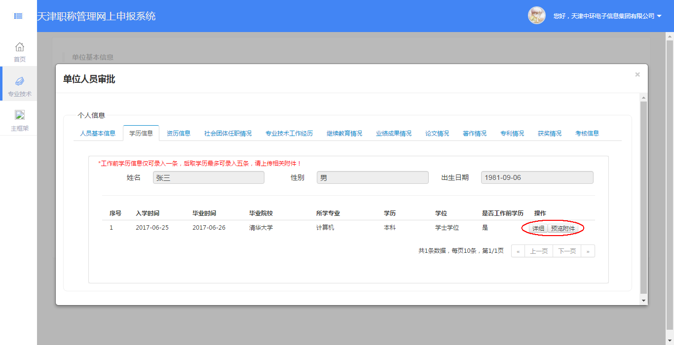
图2.3.17
资历信息：本页显示申报人员填写的资历信息，资历信息采集方式为单条录入，所以进入资历信息页即可直接查看人员资历信息详情，点击如图2.3.18右下角“查看附件”可查看申报人员上传的相关附件，操作方式同基本信息页“身份证附件查看”。
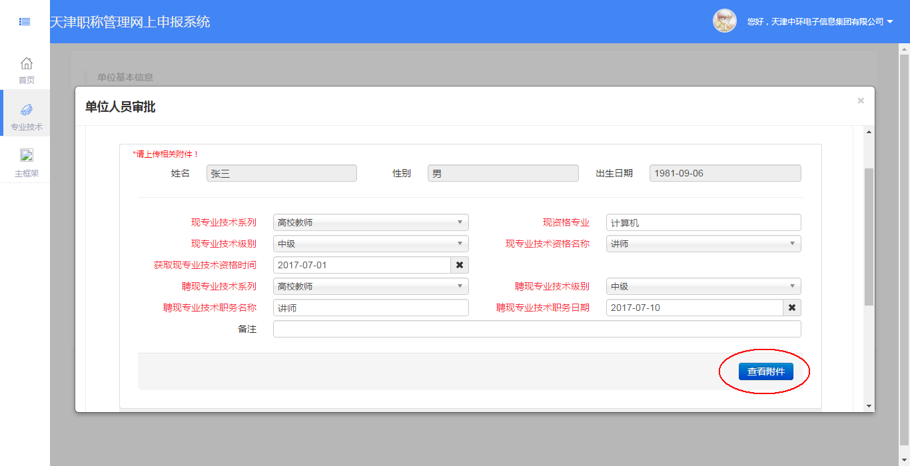
图2.3.18
社会团体任职情况：此页显示申报人员填写的社会团体任职情况，采集方式为多条录入，操作方式与学历信息页相似，可通过点击如图2.3.19标示“详情”按钮，查看单挑信息详情，本页不要求申报人员上传附件，故无查看附件功能。
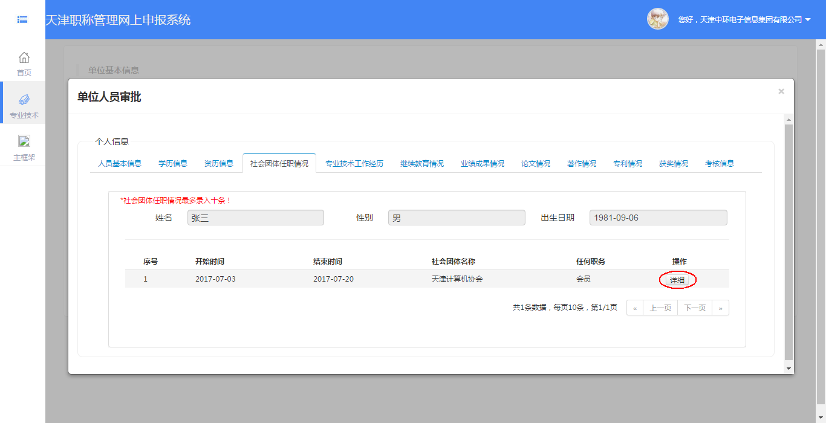
图2.3.19
专业技术工作经历：本页采集申报人员的专业技术工作经历，采集方式为任现职前后各一条，每条为最多700字的文字内容，可通过点击如图2.3.20标示的“详情”按钮查看单条信息详情，本页不要求申报人员上传相关附件，故无附件查看功能。
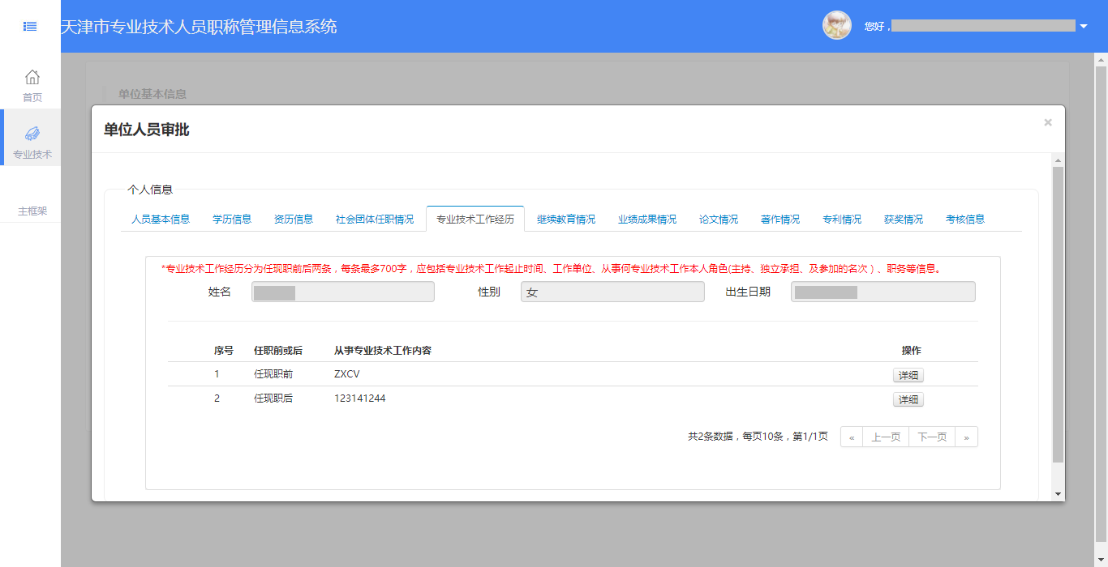
图2.3.20
继续教育情况：本页采集申报人员的继续教育情况，采集形式为多条录入。用户可通过点击如图2.3.21标示的“详情”按钮查看单条信息详情，通过点击“查看附件”可预览或下载相关附件，操作方式与人员基本信息页“身份证附件查看”相同。
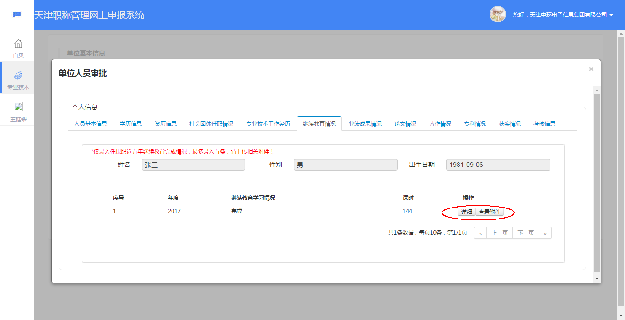
图2.3.21
业绩成果情况：本页采集申报人员业绩成果情况，采集方式为单条文字描述，1500以内，页面如图2.3.22，本页要求申报人员上传相关附件，单位用户可通过点击如图2.3.23页面底端的蓝色“查看附件”按钮查看。
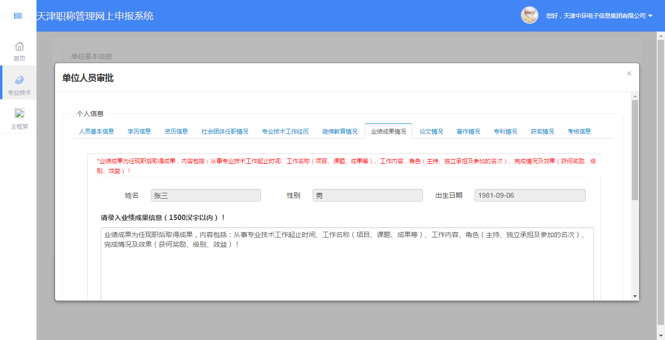
图2.3.22
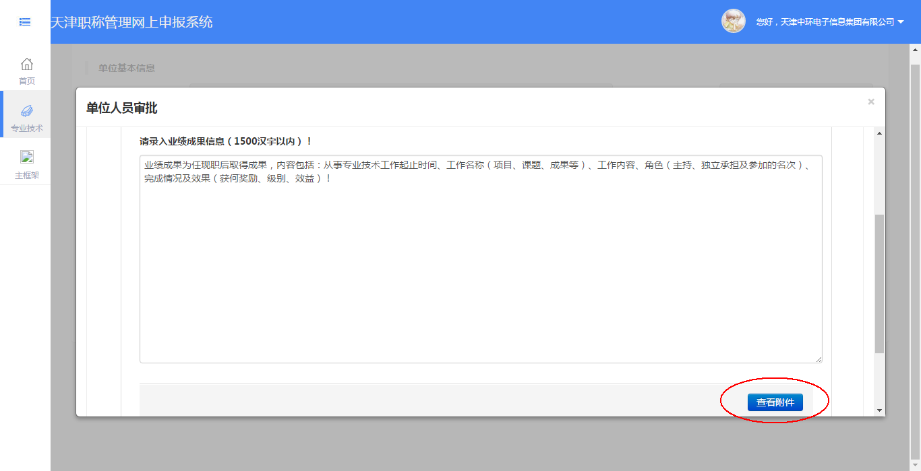
图2.3.23
论文情况、著作情况、专利情况、获奖情况：这四个信息页分别采集申报人员的论文、著作、专利、获奖情况，采集方式为多条录入，要求申报人员上传相关附件。单位用户可通过点击如图2.3.24标示的“详细”按钮查看单条信息详情，点击“查看附件”按钮预览或打印对应信息附件，操作方式同人员基本信息页“查看身份证附件”。
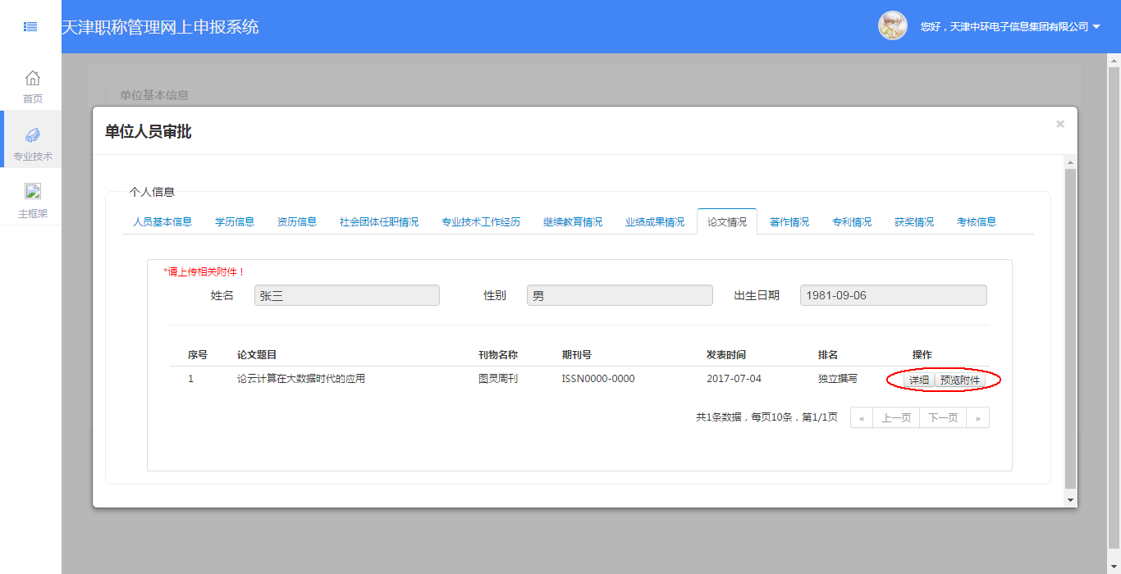
图2.3.24
考核信息：本页采集申报人员年度考核信息，采集方式为多条录入，不要求申报人员上传附件，故无附件查看功能，点击如图2.3.25标示“详情”按钮可查看单条信息详情。
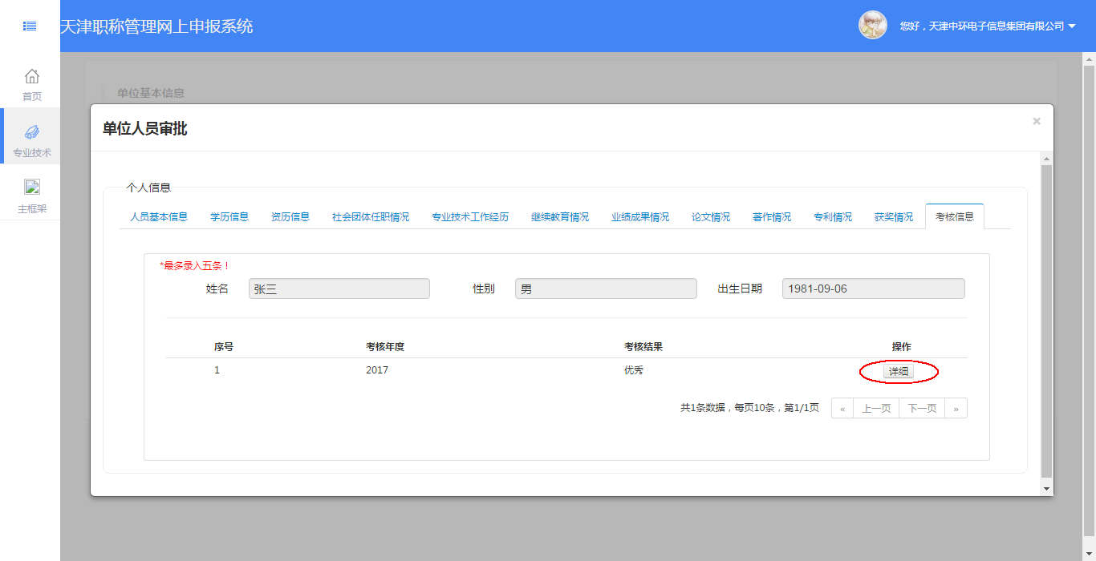
图2.3.25
逐页查看申报人员提交的各项信息后，单位用户可对本单位人员进行审核。如图所示，若此申报人员提交材料有误或不符合申报资格，可点击“退回”按钮，在弹出的窗口中填写退回原因，点击如图2.3.26绿色“保存”按钮将此人申报信息退回，
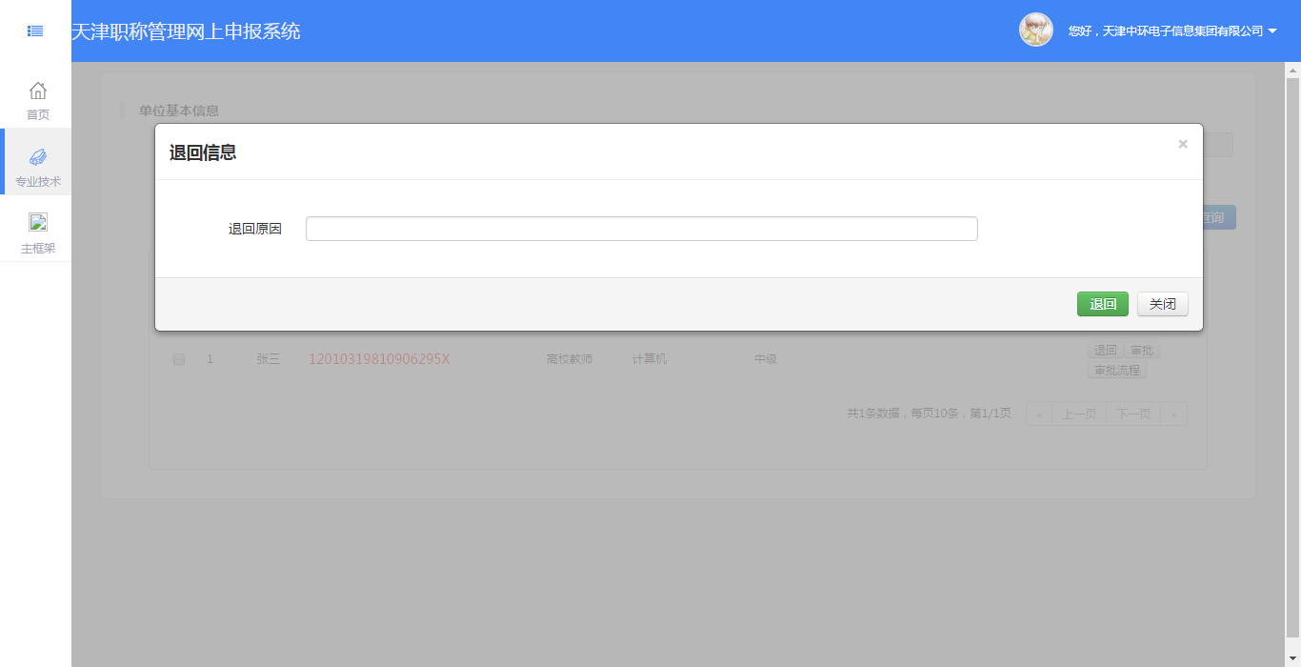
图2.3.26
点击“审核”按钮，弹出如图2.3.27审核窗口。首先需单位用户根据实际情况选择该申报人员是否有“岗位空额”要求，若选择“是”，需上传空岗表，并填写公示情况。点击如图标示蓝色“上传”按钮，弹出附件上传窗口如图，点击“浏览”按钮，在弹出本地窗口选择要上传的本地文件，然后点击“上传”按钮，即可完成上传。此处每条人员信息可上传一个空岗表附件，格式为jpg，大小不超过500K。本系统上传功能需支持Flash插件，若如图2.3.28标示位置无“浏览”按钮，则需用户确保浏览器Flash插件为最新版本且处于未禁用状态。点击“查看”可预览或下载上传成功的空岗表附件，操作方式同个人基本信息页的“身份证附件查看”。
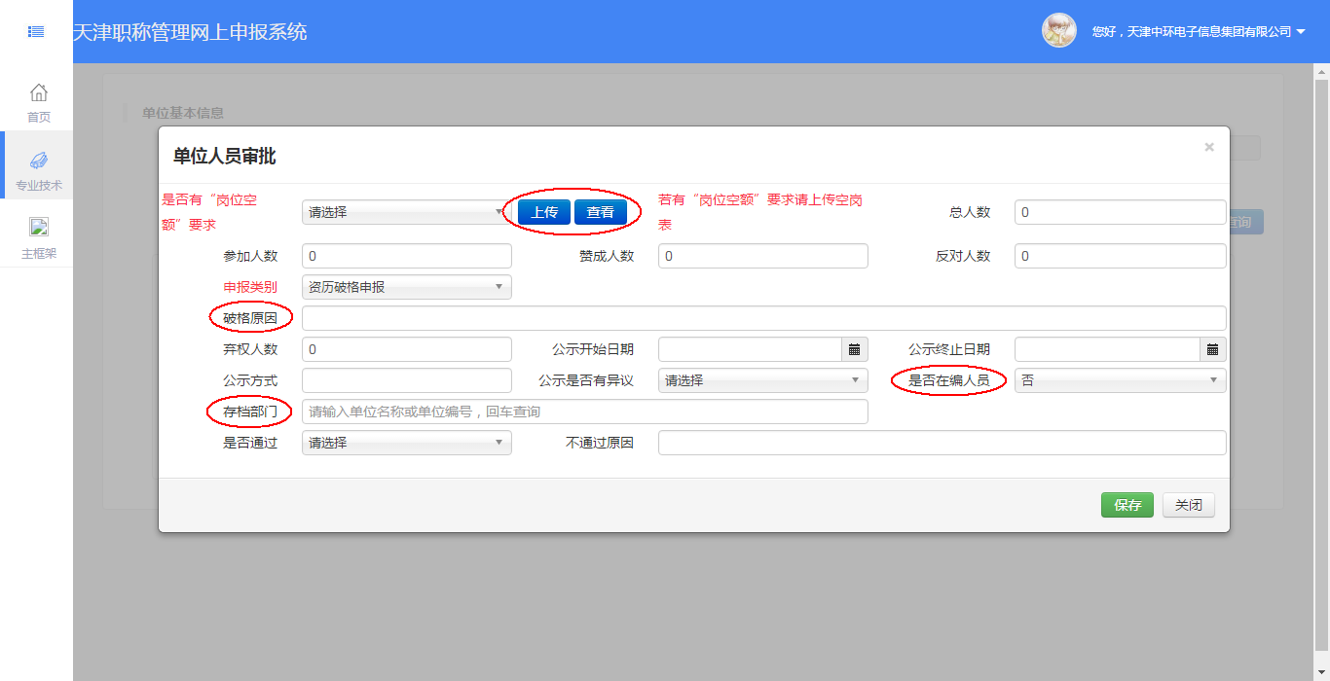
图2.3.27
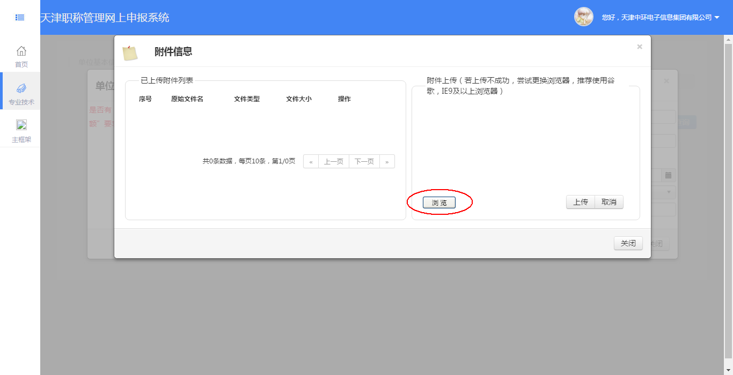
图2.3.28
“申报类别”为必选项，需单位用户为该申报人员选择申报类别。若申报类别选择“学历破格申报”或“资历破格申报”，则需填写如图标示的破格原因。
页面右下角“是否在编人员”项，若该申报人员不是本单位在编人员，需选择“否”，并填写如图标示的存档部门，存档部门项支持人力资源机构名称的关键字查询，例如，用户需在此项查找“中国北方人才市场”，则可在输入框填写“北方”并按回车键，即可在查询列表选择需要的单位名称。
将各项填写无误后，需根据实际情况确定是否给予该申报人员通过资格。若选择“不通过”，需填写不通过原因，点击绿色“保存”按钮后，不通过人员将需要修改资料后重新提交。若选择通过，该申报人员将被上报到上级单位审核。

2.3.4.3 注意事项
1、审批时，若有“岗位空额”要求，需要上传空岗表附件并填写公示情况。
2、若申报类别选择“学历破格申报”和“资历破格申报”，需填写破格原因。
3、若该申报人员不是本单位在编人员，需填写存档部门。存档部门栏有查询功能。
4、本系统上传功能需支持Flash插件，若上传页面无“浏览”按钮，则需用户确保浏览器Flash插件为最新版本且处于未禁用状态。

2.3.5 下级单位人员审核

2.3.5.1 功能说明
本系统中申报人员信息需逐层级上报，由单位逐层级审批，各单位上报的人员需上报至自己的主管单位，由各主管单位审批，不可越级申报。各单位若有下级单位，除需审核本单位上报人员，还需审核下属单位上报的人员信息，此类下属单位人员，单位用户在下级单位人员审核中进行审批操作。例如“天津某公司”为主管单位，张三为“天津某公司”正式员工，张三需进行职称网上申报，则“天津某公司”在“本单位人员审核”中进行审核，若通过，则报由上级单位审核；若“天津某公司”有直接下属单位“第一分公司”，李四为“第一分公司”正式员工，需网上申报职称，并且“第一分公司”通过审核并递交主管单位“天津某公司”，则“天津某公司”需在“下级单位人员审核”中对李四进行审批，若通过，则报由上级单位审核。

2.3.5.2 操作说明
如图2.3.29，在“专业技术”目录下，选择“职称管理”菜单栏，点击“下级单位人员审核”，即可进入下级单位人员审核页面，如图2.3.30。
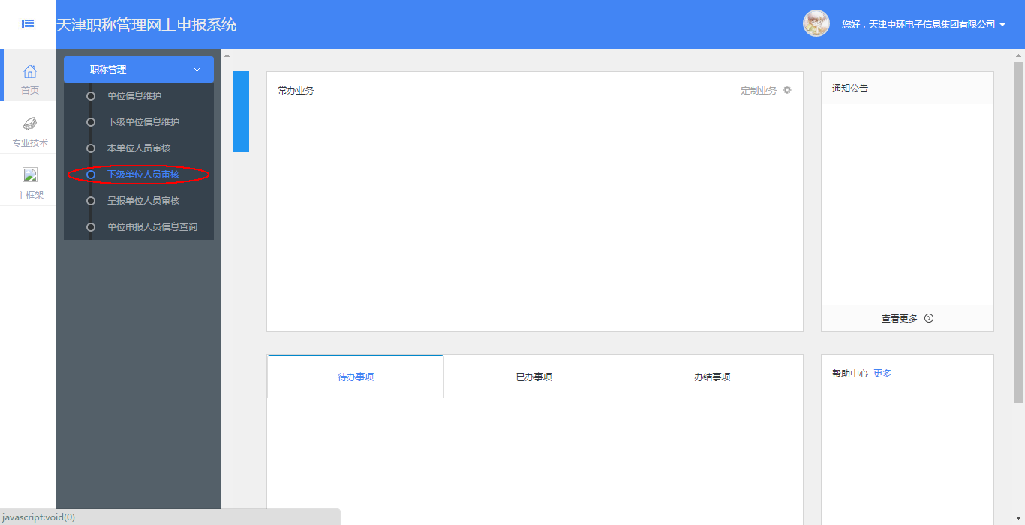
图2.3.29
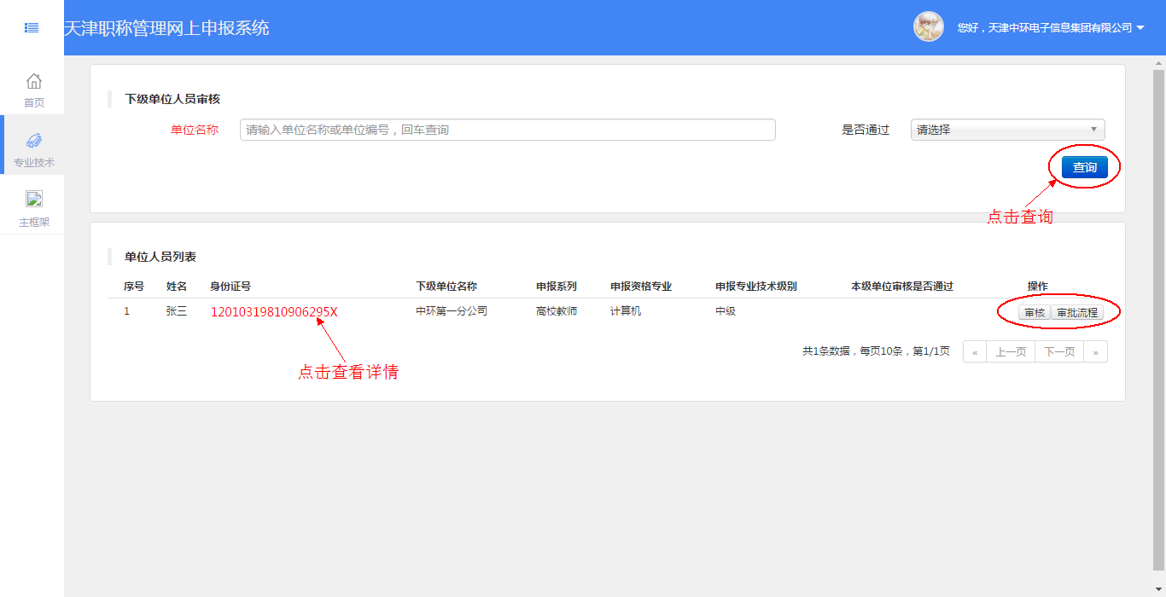
图2.3.30
页面上方为查询功能，查询条件为单位名称和是否通过，可组合查询，单位名称支持关键字查询，输入关键字按回车键即可。
下方为人员信息列表，点击人员身份证号可查看对应人员详细信息，操作方式同本单位人员审核。点击“审批流程”按钮可查看该人员的经办单位和单位意见。点击“审核”按钮弹出如图2.3.31审核页面，选择是否通过，若通过，点击“保存”即可。若不通过，填写不通过原因，点击“保存”即可。
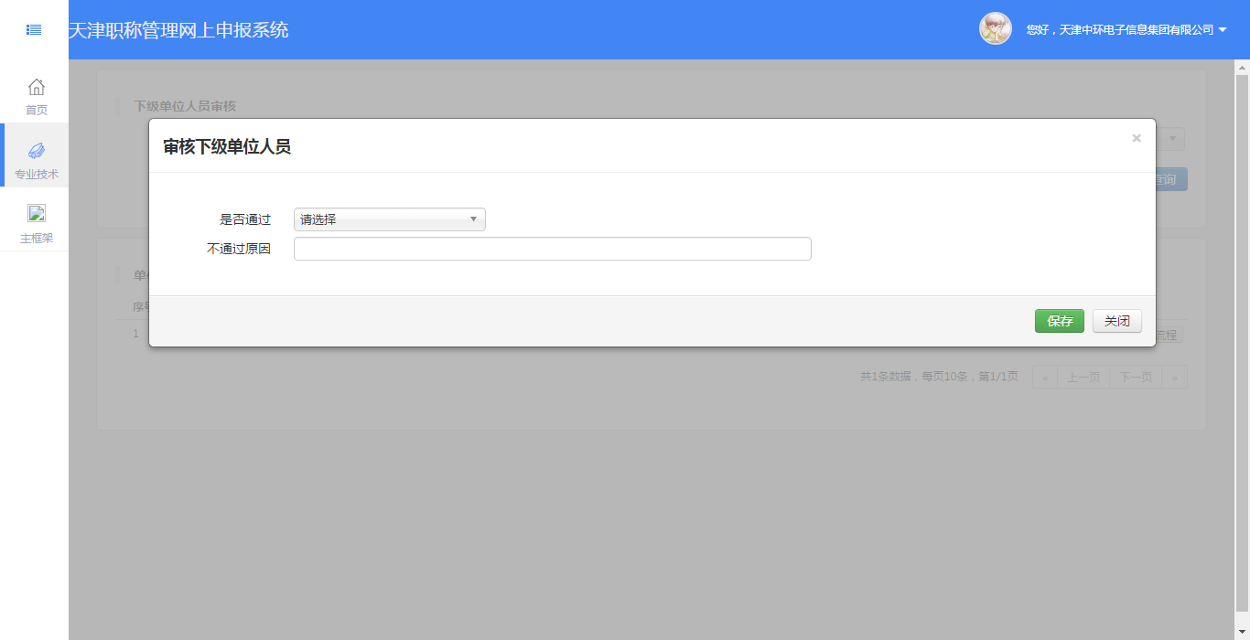
图2.3.31

2.3.5.3 注意事项
暂无

2.3.6 卫生技术答辩信息查询

2.3.6.1 功能说明
若本单位下有申报卫生技术系列职称的申报人员，根据卫生技术系列相关规定，卫生技术系列职称评审过程可能需要现场答辩。现场答辩的时间、地点等信息，由负责评委会统一导入系统，评委会完成导入后，各单位可通过此功能，查询本单位卫生技术系列申报人员的答辩安排信息。

2.3.6.2 操作说明
如图2.3.32，在“专业技术”目录下，选择“职称管理”菜单栏，点击“卫生技术答辩信息查询”，即可进入卫生技术答辩信息查询页面，如图2.3.33。

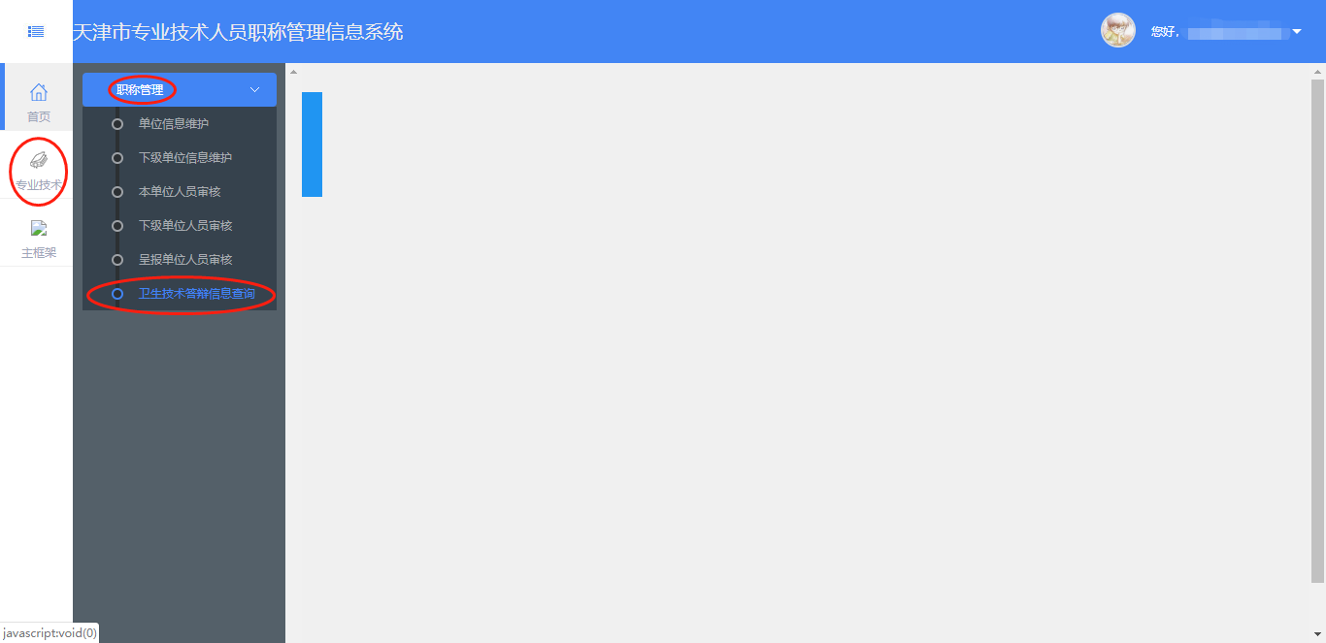
图2.3.32
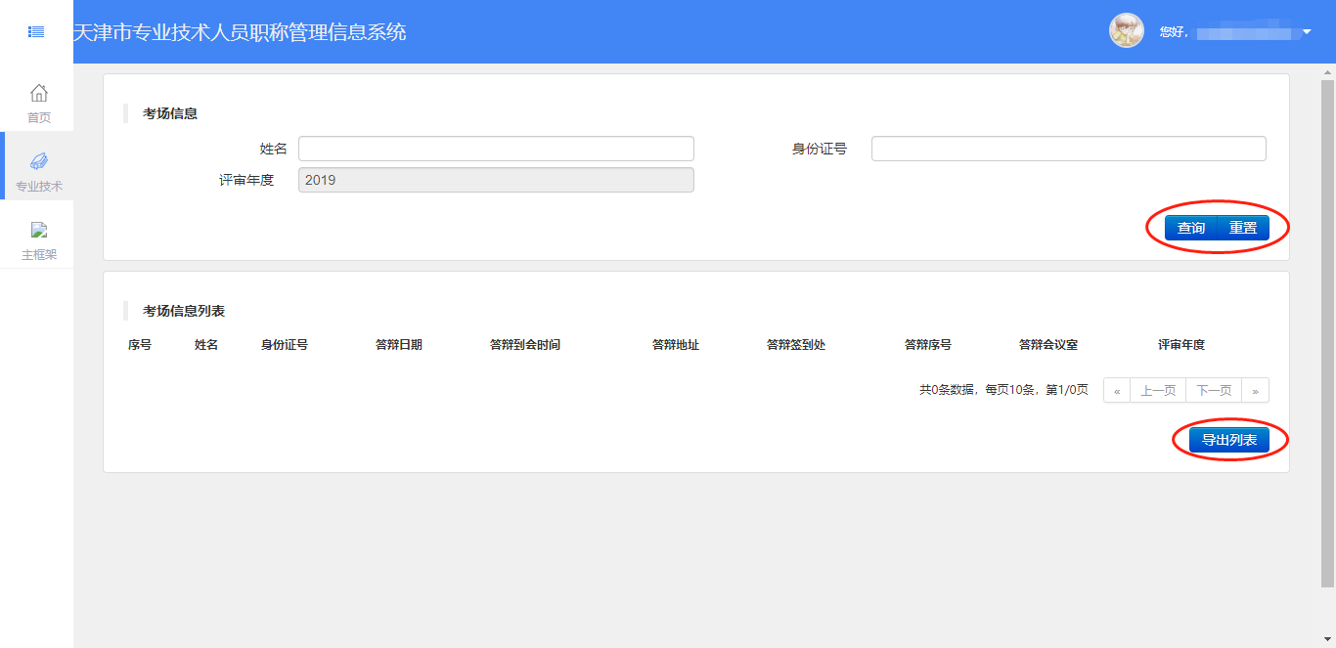
图2.3.33
评审年度为默认条件，此功能仅能查看当前评审年度下的答辩安排信息，不录入其他查询条件点击“查询”按钮，可以查看本单位下，所有有答辩安排的人员列表。若需查看指定人员的答辩安排，可通过填写“姓名”或“身份证号”后再点击“查询”按钮，来筛选查询结果。点击“重置”按钮可清空已输入的查询条件。
此功能模块提供导出功能，点击“导出列表”，可将人员答辩安排信息导出为Excel文件。

2.3.6.3 注意事项
暂无

